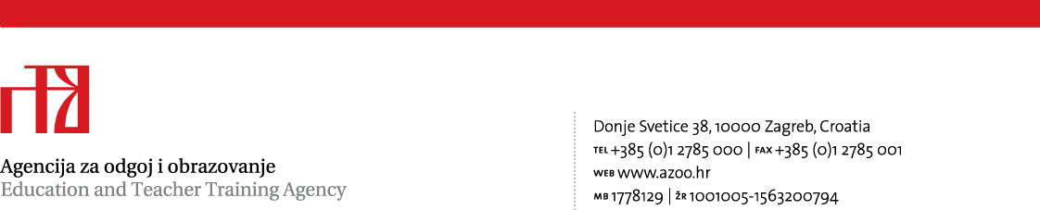

Zagreb, 25. ožujka 2015.

Srednje škole u Republici Hrvatskoj
Voditelji ŽSV-a za GOO

Predmet: 1) Obavijest o održavanju Simulirane sjednice Hrvatskoga sabora za učenike
srednjih škola u školskoj godini 2014./2015.

2) Poziv srednjim školama za sudjelovanje u državnoj Smotri – Simuliranoj
sjednici Hrvatskoga sabora za učenike srednjih škola

Poštovani,

sukladno Katalogu natjecanja, susreta i smotri (www.azoo.hr) obavještavamo Vas da Hrvatski sabor, Služba za građane i Agencija za odgoj i obrazovanje pripremaju održavanje 3. simulirane sjednice Hrvatskoga sabora za učenike srednjih škola (područje Građanskog odgoja i obrazovanja) u školskoj godini 2014./2015. (u daljnjem tekstu: Sjednica).

Sjedište i adresa Državnoga povjerenstva za održavanje Sjednice
Hrvatski sabor, Služba za građane
Trg Svetog Marka 3
10 000 Zagreb
Kontakti:
E-adresa: simulirana_sjednica@sabor.hr
Telefon: 01/4569-348

Predsjednica povjerenstva
Ružica Šimunović, prof.
Hrvatski sabor, Služba za građane, Trg svetog Marka 3, 10 000 Zagreb
E-adresa: simulirana_sjednica@sabor.hr
Telefon: 01/4569-348

Upute mentorima za sudjelovanje

Ciljevi Sjednice

1. Omogućiti učenicima praktično iskustvo djelovanja zakonodavne vlasti u Republici Hrvatskoj;

2. Pružiti učenicima cjelovit uvid u djelatnost Hrvatskoga sabora time što će u ulozi zastupnika sudjelovati u simuliranoj sjednici Hrvatskog sabora; što će raditi u zastupničkim klubovima, odborima, pisati amandmane, glasovati, postupati po Poslovniku i dnevnom redu;

3. Pojasniti učenicima proces donošenja odluka o određenom problemu; proces donošenja zakona ili nacionalnih politika; objasniti poveznicu između nacionalnih politika i organizacija društva i države; obrazložiti ovisnost demokracije, zakona, obrazovanja, uloge pravila i zakona u prevenciji nasilja te dobre organiziranosti društvene zajednice i građana u prevenciji nasilja.

Vremenik smotre

Održavanje Sjednice: 25. svibnja 2015. (ponedjeljak) u 11 sati

Prijedlog izvora učenja za pripremu sjednice

1. Program međupredmetnih i interdisciplinarnih sadržaja Građanskog odgoja i obrazovanja za osnovne i srednje škole u Republici Hrvatskoj (Narodne novine broj: 104/2014.) www.mzos.hr, www.azoo.hr
2. Ustav Republike Hrvatske
3. Poslovnik Hrvatskoga sabora http://www.sabor.hr/fgs.axd?id=24845 - od čl. 71. do čl. 93.
4. Poslovnik simulirane sjednice Hrvatskog sabora za učenike srednjih škola. www.sbor.rh/služba za građane
5. Zakon o sprječavanju nereda na športskim natjecanjima (http://www.zakon.hr/z/445/Zakon-o-sprje%C4%8Davanju-nereda-na-%C5%A1portskim-natjecanjima )

6. Osnovna analiza zakona o sprječavanju nereda na športskim natjecanjima i Komparativna analiza primjera zakona o sprječavanju nereda na športskim natjecanjima europskih zemljama (pripremili studenti volonteri u Hrvatskom saboru)
7. Huliganstvo; D. Bodin (2013), Agencija za odgoj i obrazovanje, Zagreb http://www.azoo.hr/images/izdanja/huliganstvo/index.html
8. Sport i nasilje u Europi; D. Bodin, L. Roben i S. Heas (2007), Zagreb (Preporučeno poglavlje Huliganstvo i socijalna dezorganizacija iz knjige nalazi se u privitku)
9. Europska konvencija o navijačkom nasilju na športskim natjecanjima (http://www.coe.int/t/dg4/sport/violence/convention_en.asp )

10. Sport i nasilje u Hrvatskoj (PPT); Dubravko Perec, ravnateljstvo MUP-a RH

Tema rasprave na Sjednici:

Zakonodavna rasprava o mjerama koje bi mogle učinkovito utjecati na suzbijanje nasilja na sportskim natjecanjima te donošenje prijedloga izmjene i dopune Zakona o sprječavanju nereda na sportskim natjecanjima.

Napomena:
Za učenike i mentore iz udaljenih mjesta osigurani su smještaj i prehrana; detaljnije - Katalog natjecanja susreta i smotri www.azoo.hr

